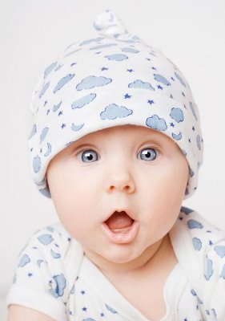 |   ВОСПИТАНИЕ ДЕТЕЙ.  Воспитатель: Михалькова А.Н.  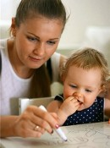  Воспитание детей – это непознанное искусство, где каждый человек вне зависимости от способностей и возможностей делает ежедневные открытия, создавая главный шедевр своей жизни – любимое чадо. Такое занятие, в отличие от прочих наук и занятий, охватывает не одну, а все сферы жизни и области знания, чем обусловлена физическая и психологическая, материальная и моральная сложность самого длительного, ответственного, эмоционально-чувствительного и непредсказуемого процесса. Поэтому развитие ребенка не ограничено в интересных познаниях, полезных советах, позитивных впечатлениях, стало неисчерпаемой темой для обсуждения, получения информации.
Этот процесс неизбежно преодолевает каждый человек: сначала – в роли воспитанника, а позже – в качестве воспитателя. Причём, как отмечают семейные психологи, детские воспоминания и подготовка к жизни собственных детей тесно взаимосвязаны. Поскольку зачастую человеку свойственно использовать методики, принципы, манеры воспитания своих детей, аналогичные тем, что применяли его родители. Потому что родитель – это первый и главный наглядный образец для подражания для ребёнка, который в точности копирует повадки, стиль общения и поведения, образ жизни и привычки, интересы и цели своих предков – как положительные, так и отрицательные.

А значит, гениальный материалист Карл Маркс, правильно заметил: «Воспитатель сам должен быть воспитан». Хотя на самом деле развитие ребенка – двусторонний динамичный процесс, когда не только родители, но и малыши воспитывают маму, папу, бабушку, дедушку, тётю, дядю. И, по признанию особо трепетных и слабохарактерных родителей, развитие детей иногда находится в пассивном состоянии в сравнении с тем, как кардинально ребёнок меняет уклад жизни, мировоззрение, характер каждого взрослого члена семьи. Хотя один из заслуженных педагогов как-то пошутил: «Самое эффективное воспитание детей – то, которое они не ощущают. То есть малыши не должны замечать своего воспитания, зато думать, что сами воспитывают и контролируют всё и всех. Это прививает с ранних лет чувства ответственности, самостоятельности, лидерства».
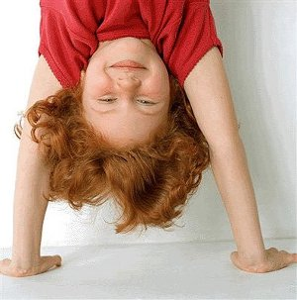
Эту мысль мог бы сегодня продолжить Эрнст Легуве, который убеждён в том, что «Воспитание детей - это наука, научающая наших детей обходиться без нас». Действительно, необходимо, в первую очередь, подготовить ранимых, чувствительных, беспомощных крох к извилистому, полному преград, порой жестокому жизненному пути. А чтобы правильно сформировать представление ребёнка о многогранном мире, стоит помнить: воспитание - это не крайности. Оно должно стать «золотой серединой» между жёсткой дисциплиной и вседозволенностью, всепоглощающей любовью, нарочитой заботой и безразличием к эмоциям, чувствам, мыслям, желаниям, проблемам малыша и т. д.
Главный залог успешного воспитания малыша кроется в искренности, что постепенно формирует доверие – основу отношений отцов и детей, которую, однако, легко разрушить равнодушием, обманом, предательством. Ведь малыши, неиспорченные коварством меркантильного мира, мгновенно чувствую фальшь, зло и прочие пороки взрослых, которые, кстати, способны исцелить свою душу именно искренним общением.

